Caso de estudio windows

Ejercicio 1.
Cree un usuario llamado “admin” con permisos de Administrador y asigne la con-
traseña ”123456 ”.

- Podemos crear un usuario de varias manera, nosotros lo haremos mediante via Simbolo del sistema (CMD). Primero abrimos el CMD como administrador

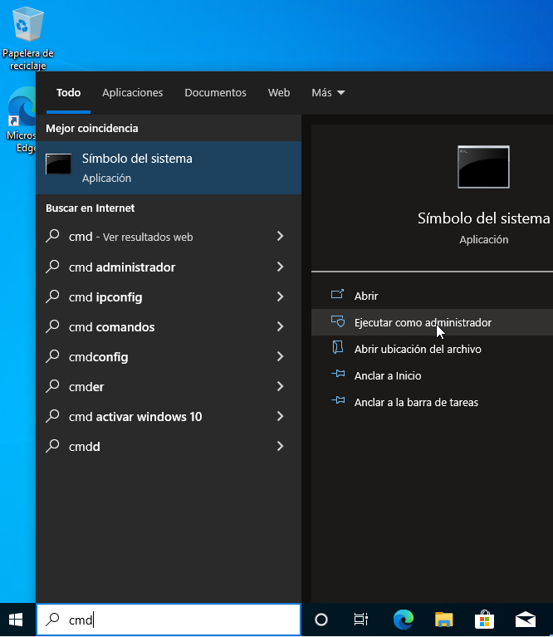
- Una vez adentro ingresamos el comando net user “usuario” “contraseña” /add
En este caso crearemos el usuario admin con la clave 123456

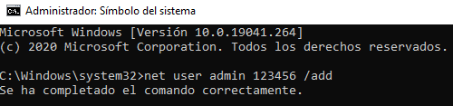
- Luego de esto con el comando net localgroup administradores admin /add agregamos el usuario creado al grupo administradores

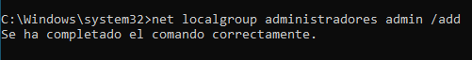
- Para comprobar que la operación anterior ha sido exitosa ingresamos el comando net localgroup administradores
- Como podemos ver en la imagen nuestro usuario creado se creo exitosamente y tiene permisos de administradores

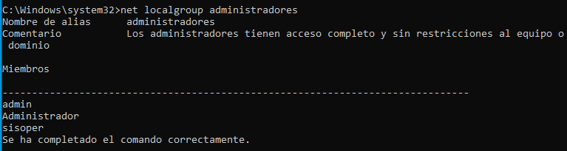
Otra forma de comprobar que el proceso ha sido exitoso es entrando al Panel de control => Cuentas de usuario=> Administrar otra cuenta podremos ver también el procedimiento hecho.
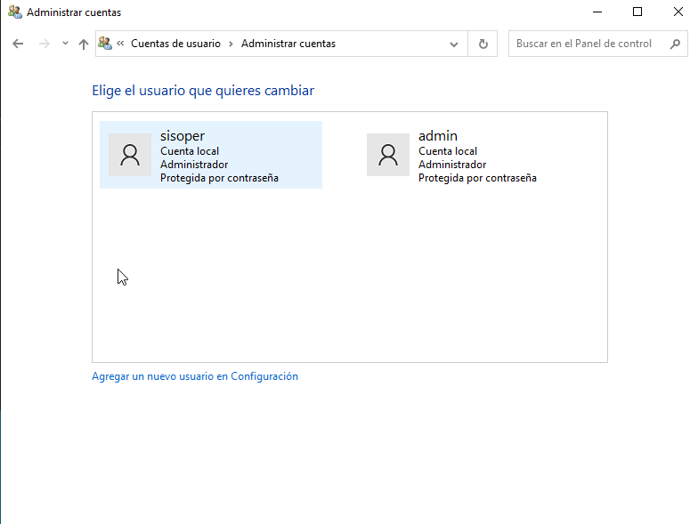
----------------------------------------------------------------------------------------

Ejercicio 2.
Cree los usuarios llamados “jorge”, “luis”, “deposito” y “contable”, con permisos
limitados y con la contraseña “123456 ”, la cual deber ́a ser cambiada por los usuarios al
ingresar por primera vez al sistema.

- Para empezar creamos el usuario jorge con el comando net user jorge 123456 /add

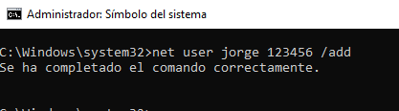
- Para que se le solicite al usuario cambiar la contraseña en el primer inicio debemos ingresar en el buscador netplwiz

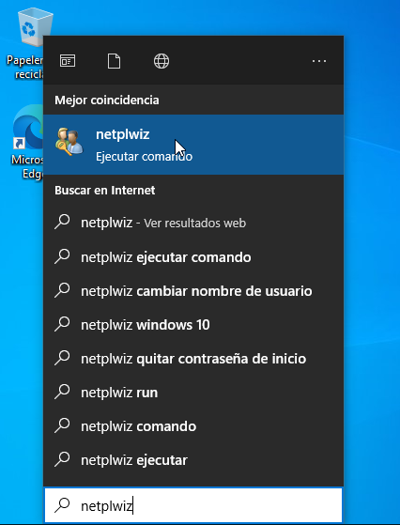
Vamos a la pestaña “Opciones avanzadas” y apretamos en el apartado que dice “Administración avanzada de usuarios” el boton que dice “Opciones avanzadas”

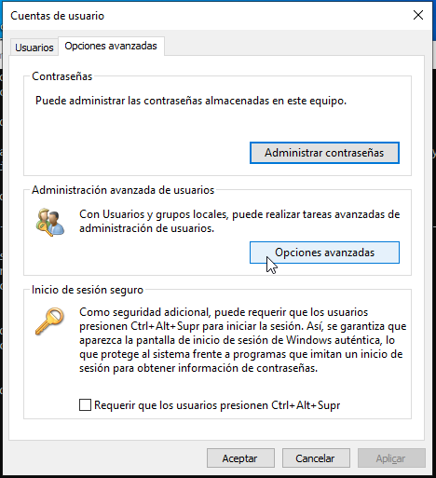
Ingresamos a “Usuarios”

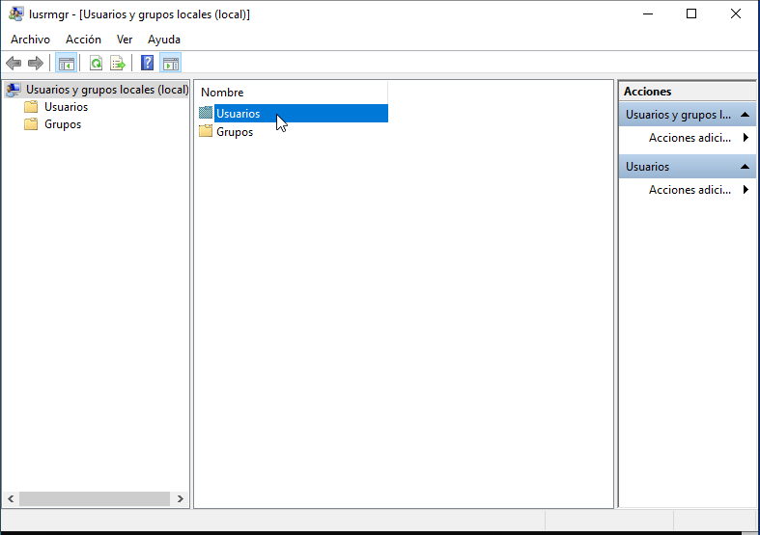
Seleccionamos al usuario creado jorge , damos clic derecho y ponemos propiedades

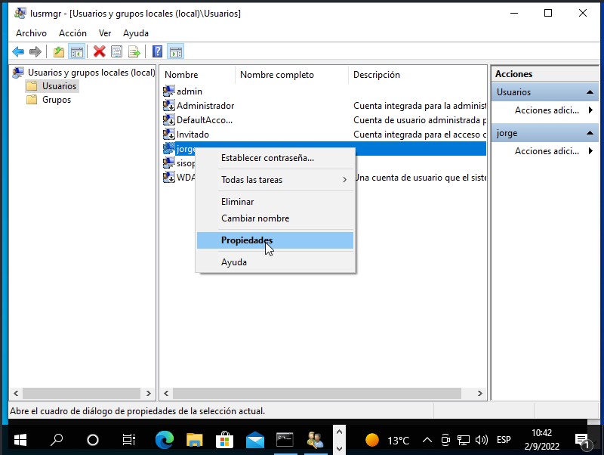
Y seleccionamos la opcion que dice “El usuario debe cambiar la contraseña en el siguiente inicio de sesion”

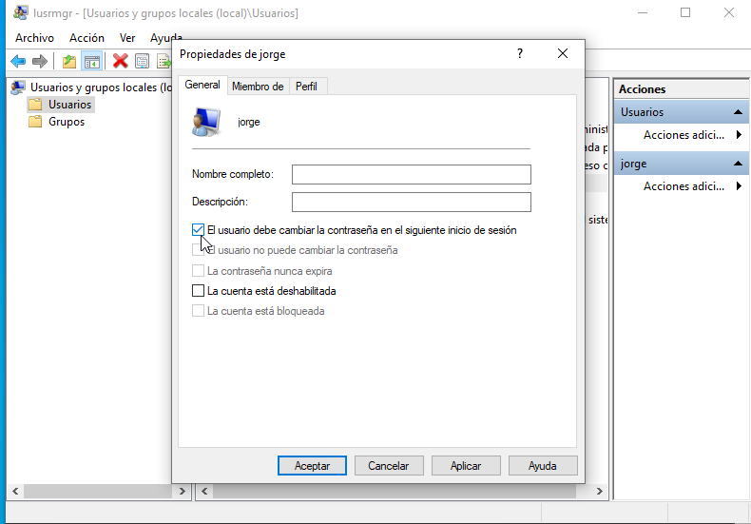
Para crear los demas usuarios, debemos repetir analogamente los pasos

------------------------------------------------------------------------------------------------------

Ejercicio 3.
Cree un grupo llamado “ventas”, e incluya a los usuarios “jorge” y “luis” en dicho grupo.

Para crear un grupo en windows entramos al cmd nuevamente como administrador. En este caso crearemos el grupo ventas y ponemos el comando net localgroup ventas /add

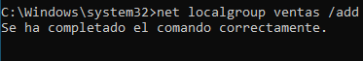
Para agregar un usuario al grupo ventas, recientemente creado, ingresamos el siguiente comando net localgroup ventas jorge /add
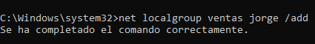
Analogamente hacemos lo mismo para el usuario luis

--------------------------------------------------------------------------------------------

Ejercicio 4.
Configure la red del equipo con los siguientes parámetros:
Dirección IP: 10.0.0.1XX
Máscara de Red: 255.255.255.0
Puerta de Enlace: 10.0.0.1
Servidor DNS: 10.0.0.1
Nombre de la PC: pctestXX
Grupo de Trabajo: SISOPER

Para configurar la red del sistema ponemos en la barra de busqueda “Panel de control” e ingresamos

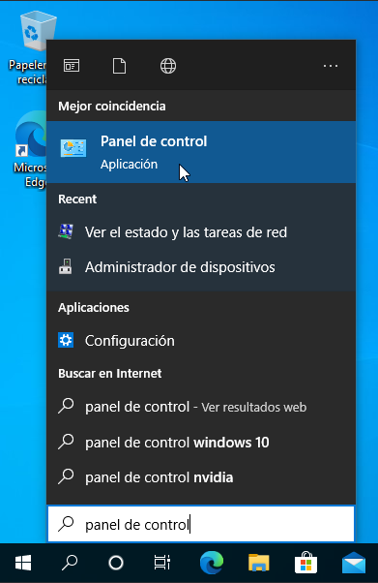
Luego entramos en Redes e Internet

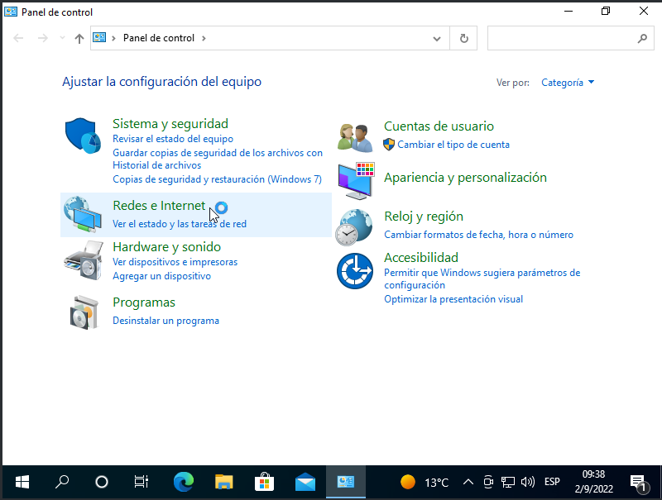
Centro de redes y recursos compartidos

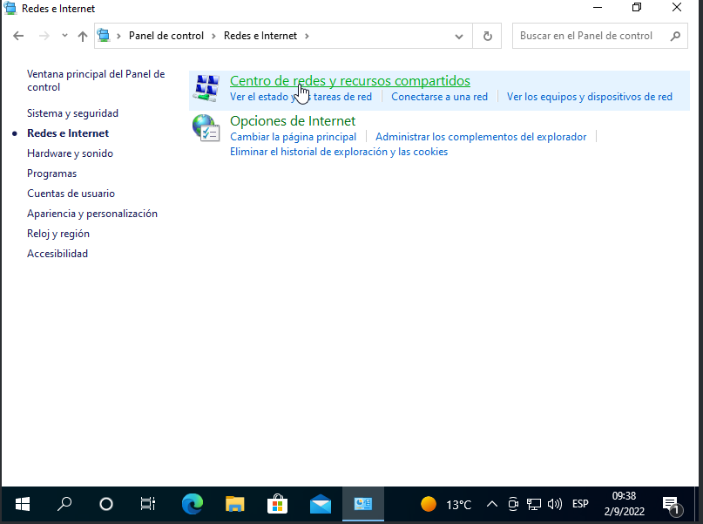
Cambiar configuracion del adaptador

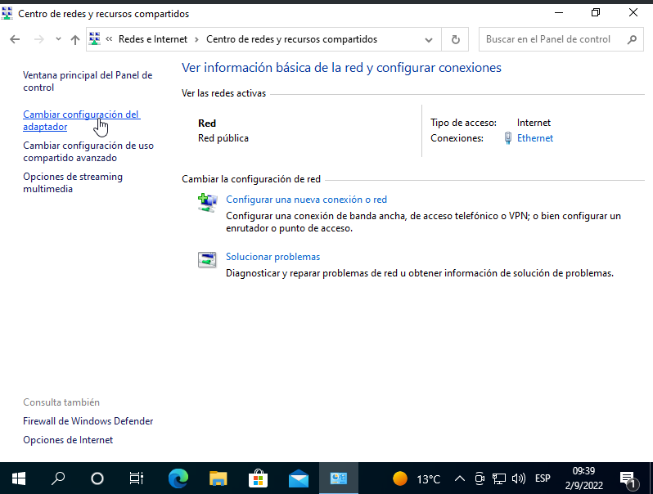
Aqui encontraremos los adaptadores de red de nuestro sistema, le daremos clic derecho al que estemos conectado y luego en propiedades

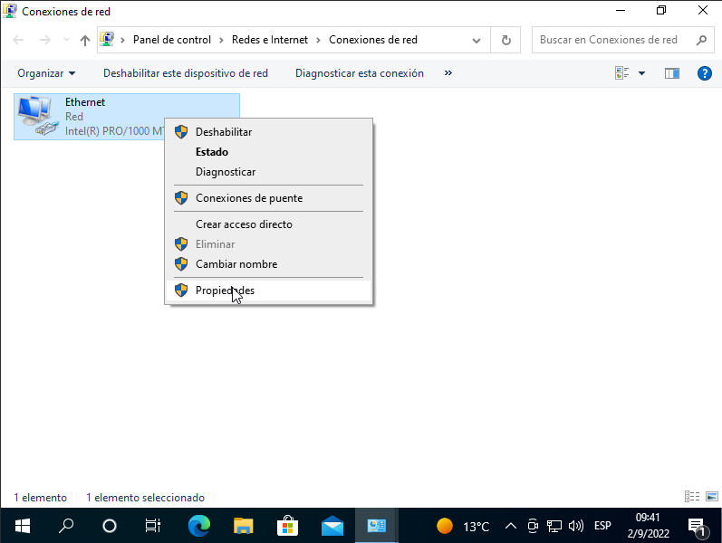
Seleccionamos esta opcion y apretamos en propiedades

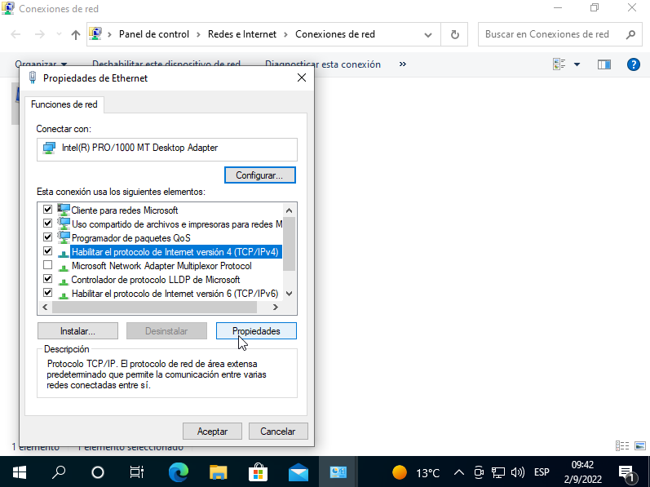
Seguramente encontraremos que tanto la ip como los dns estan configurados automaticamente, lo que haremos es cargar los datos manualmente, seleccionando tanto “Usar la siguiente direccion IP” como tambien “Usar las siguientes direcciones de servidor DNS”

Completaremos con los siguientes datos:
- Dirección IP: 10.0.0.199
- Máscara de Red: 255.255.255.0
- Puerta de Enlace: 10.0.0.1
- Servidor DNS preferido: 10.0.0.1
- Servidor DNS alternativo: 10.0.1.1

y le damos aceptar.

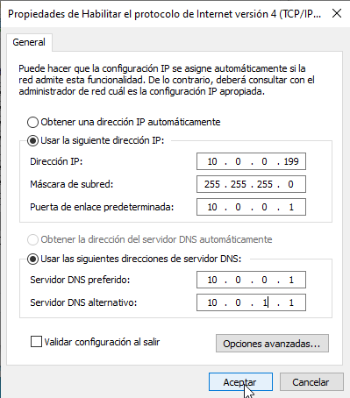
Finalmente para cambiar el nombre de la pc y el nombre del grupo de trabajo, presionamos la tecla Windows + R o buscamos ejecutar en la barra de busqueda

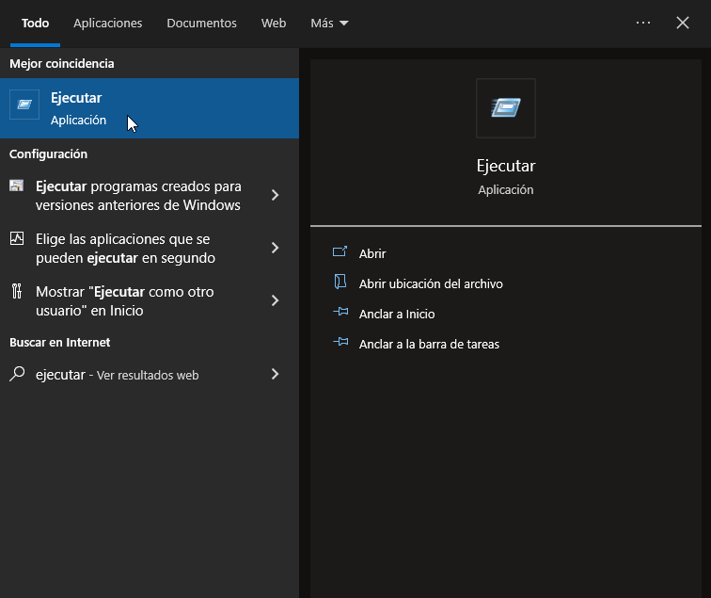

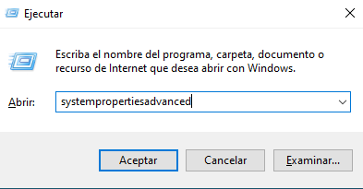

Nombre del equipo

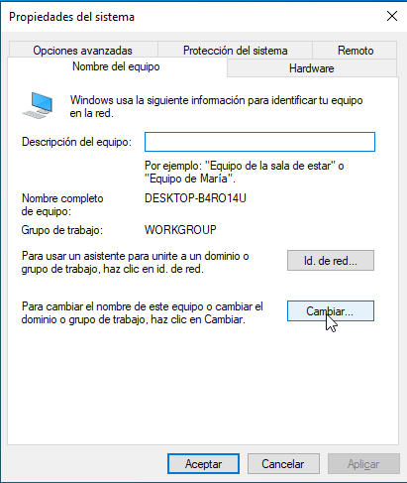
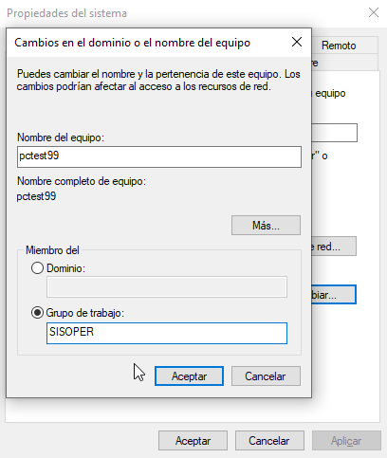
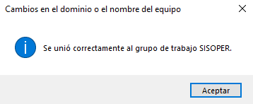
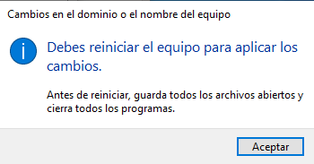

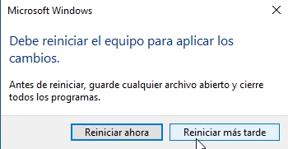
--------------------------------------------------------------------------------------------------------

Ejercicio 5.
Cada usuario posee una carpeta donde se almacenan archivos en forma temporal. Haga todo lo necesario para que el contenido de dicha carpeta se elimine cuando el usuario inicia sesión.

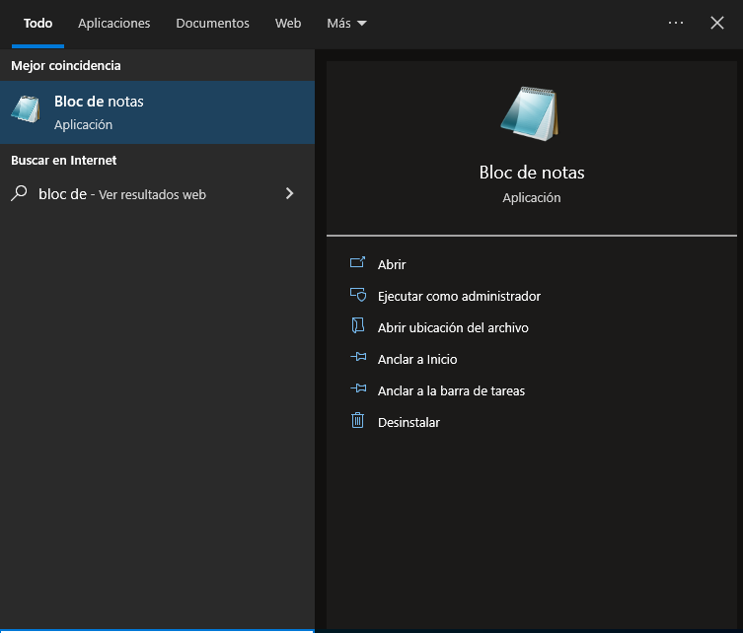
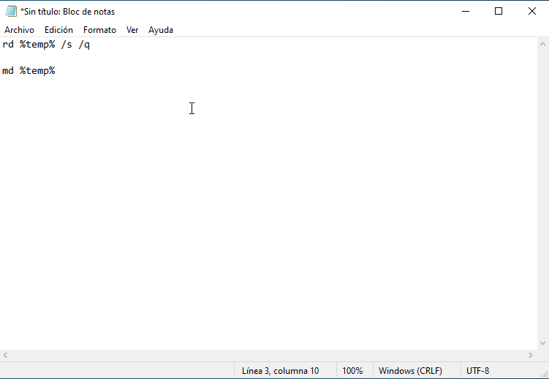
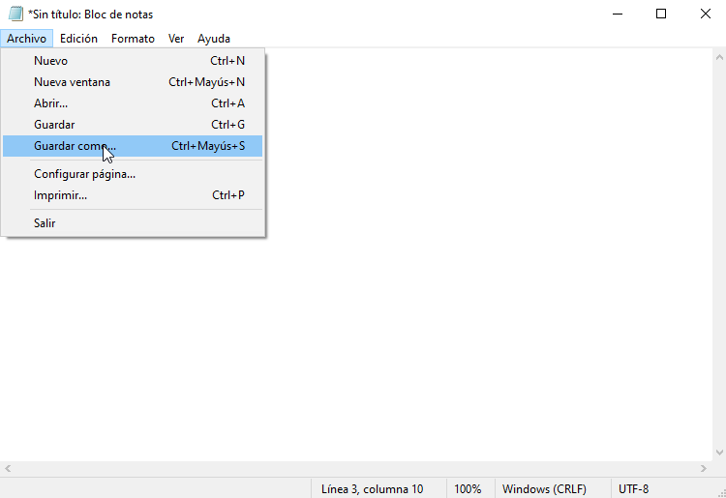

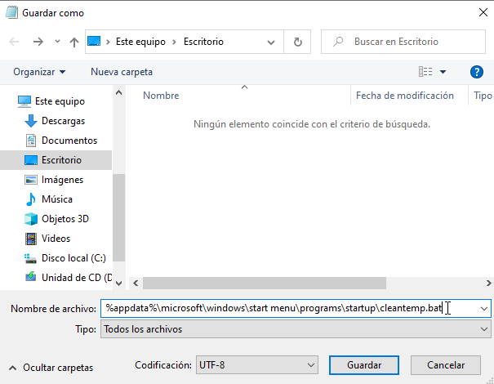
%appdata%/microsoft/windows/start menu/programs/startup/cleantemp.bat

En el proximo inicio de sesion se limpiaran sus temporales.

---------------------------------------------------------------------------------------------------
6




